令和５年５月８日

筑波大学附属視覚特別支援学校　保健室

新しい１年がスタートして、１ヵ月が経ちました。新しいクラスの友だちや先生には少しずつ慣れてきた頃でしょうか。

また、長い連休が終わりました。今日の朝は気持ちよく起きられましたか？「なかなか起きられなかった。」「今も眠たい。」という人は、もしかしたら連休中に夜ふかしをしていた人かもしれません。「早寝・早起き・朝ご飯」の基本の生活リズムを意識して、元気に過ごしましょう！



５月　健康診断の日程

|  |  |  |
| --- | --- | --- |
| **５月** | **保　健　行　事** | **対　象** |
| ８日（月） | 身体測定（体重） | 小学部全員 |
| １１日（木） | 耳鼻科健診（９時～） | 全　員 |
| １５日（月） | 尿検査二次（９時３０分まで） | 対象者 |
| ２２日（月） | 尿検査二次（予備日） | 対象者 |
| ２５日（木） | 眼科検診 | 全　員 |

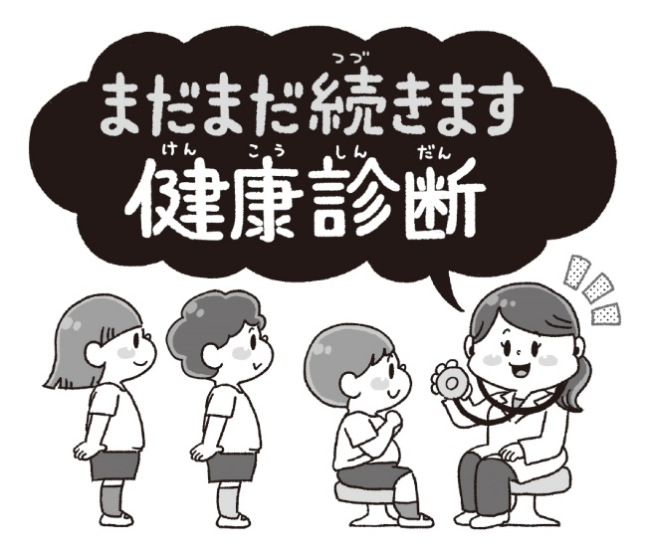　健康診断は、自分のからだに向き合い、健康について考える貴重な時間です。健康診断では、自分では気付かない病気を見付けることができます。自覚症状がなければ気付かないまま病気を放っておくことになってしまいます。だからこそ年１回の健康診断が大切なのです。

　健康診断にできるのは、「見付ける」までになります。病気や異常が見付かったときは、早めにお医者さんに診ていただきましょう。

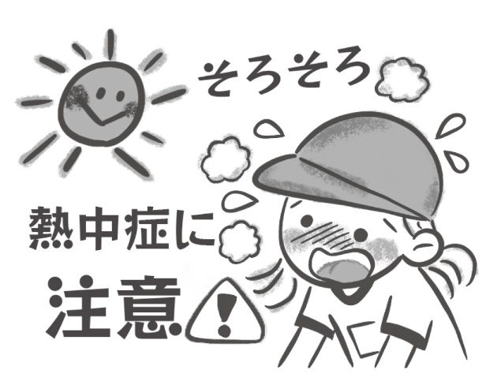

**熱中症予防の３つのポイント！**

１．のどが渇く前に、

こまめに水分補給！

２．汗をかいたら、タオルで

　　しっかり拭く！

３．日差しを避けるために、

帽子をかぶる！

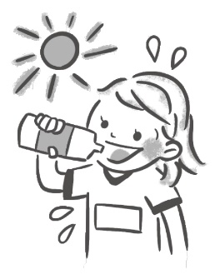

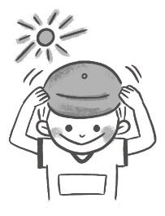

日本スポーツ振興センターへの医療費給付申請について

　　日々の授業、部活動（休日の試合・遠征等も含む）、学校行事、登下校中などに受傷したケガに対し、医療費給付の申請ができます。申請には、いくつかの条件と書類の提出が必要です。申請に必要な書類は保健室にありますので、必要なときは直接保健室に取りに来て頂くか、担任までお知らせください。申請・給付に関する質問等は、保健室で承ります。お気軽に御相談ください。

保健室コラム～こんな経験はありませんか？

勉強する気になった時に、親から「勉強しなさい！」と言われ、

やる気がなくなった・・・。なんで？

実はこの現象・・・「ブーメラン効果」という名前があった！！！

これは、心理学の「ブーメラン効果」と呼ばれる現象で、自分が考えていたのと同じことを主張されると逆の方向に意見を変えてしまう心の働きです。この問題を解決するには、誰かに言われる前に勉強するしかないようです。けれど…このような気持ちになるのは、勉強しなさいと言う側と言われる側の立場の違い、つまり親は「勉強しろ」と言うだけで自分は勉強しないからという理由もあるようです。



言われる前に自分から勉強できるようになれれば

いいんだけどな…。

「ふしぎ現象」研究会編集　「ふしぎ現象辞典」より

　　　　　　　　　　　　　　　　　　　　　　　　　　　　養護教諭　　小菅　貴子・須沼　三津子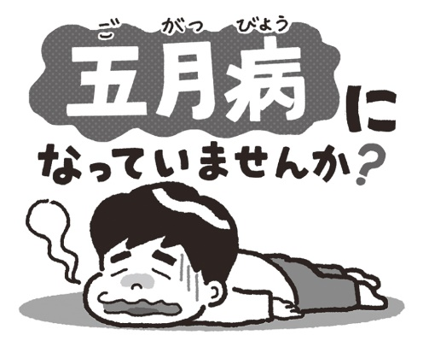

「ふしぎ現象」研究会編集　「ふしぎ現象辞典」より

（担当）養護教諭　　小菅　貴子・須沼　三津子

「絶対勉強しちゃダメ！」って言ってくれれば逆に勉強したのに・・・。